实验8 计算机网络实验1-实验报告

电 25 吴晨聪 2022010311

# 1 配计算机网络适配器参数设置

# 1.1 配置网络适配器IP地址、子网掩码

按要求配置IPv4地址为192.168.20.11，子网掩码为255.255.255.0。使用cmd的ipconfig/all指令查看结果如图1所示：可见IPv4已经按照要求配置好。

一張含有 文字, 螢幕擷取畫面, 字型 的圖片

AI 產生的內容可能不正確。

图1 网络适配器配置查看

# 1.2 清空默认网关，验证与邻桌的连通性

将网络设置中的默认网关清空，再使用cmd中的ping指令检验和邻桌的网络连通性，发现无论防火墙是开还是关亦或是一开一关，都无法联通到邻桌电脑，现象如图2所示。

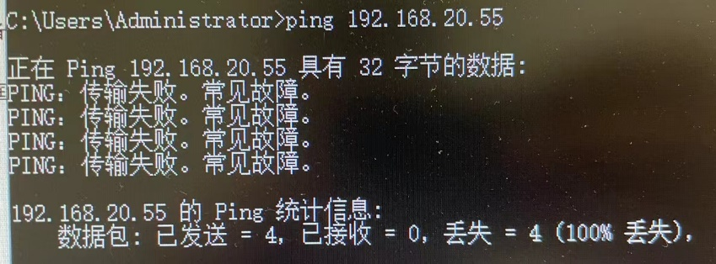

图2 邻桌连通性检查

# 1.3 清空默认网关，验证和内外部网关、服务器和网络地址的连通性

在清空默认网关的情况下，用ping指令再和实验室网关、外部网关、服务器等检验连通性，结果是都无法正常联通。出现的现象和1.2中和邻桌检验连通性时的现象一致。

# 1.4 设置默认网关，检验连通性

在网络设置中恢复默认网关为192.168.20.199，再检验连通性。在邻桌关闭防火墙的情况下可以和邻桌正常联通，现象如图3所示。

一張含有 文字, 字型, 螢幕擷取畫面, 功能表 的圖片

AI 產生的內容可能不正確。

图3 邻桌连通性检查（有网关）

此外，实验室网关、校园网网关和外部公网服务器网关都能正常连通，现象如图4所示。

一張含有 文字, 字型, 螢幕擷取畫面, 電路 的圖片

AI 產生的內容可能不正確。一張含有 文字, 字型, 螢幕擷取畫面, 電路 的圖片

AI 產生的內容可能不正確。

图4 与外部连通性检查（有网关）

但和其他内部网络地址无法连接，现象如图5所示。

一張含有 文字, 螢幕擷取畫面, 字型 的圖片

AI 產生的內容可能不正確。

图5 与其他内部网络地址连通性检查（有网关）

# 1.5 拔除网线，检验连通性

当拔出网线检验连通性时会报错，报错现象如图6所示。

一張含有 文字, 字型, 螢幕擷取畫面 的圖片

AI 產生的內容可能不正確。

图6 拔除网线检验连通性的现象

# 1.6 未配置DNS下访问

在DNS未配置的情况下测试计算机和外部公网服务器的连通性，发现对有IP地址的联通都是正常的，而对网址的指令就会报错，现象如图7所示。其原因是DNS起到对网址解析的作用，因此在未配置DNS的情况下计算机无法识别网址的IP信息。

一張含有 文字, 螢幕擷取畫面, 功能表, 字型 的圖片

AI 產生的內容可能不正確。

图7 未配置DNS下测试和外部公网服务器连通性

# 1.7 配置DNS下访问

设置166.111.8.28和166.111.8.29分别为首选和备用的DNS服务器，再次检验计算机和外部公网服务器的连通性，这次对于IP地址和网址都能正常连通，现象如图8所示。

一張含有 文字, 功能表, 螢幕擷取畫面, 字型 的圖片

AI 產生的內容可能不正確。

图8 已配置DNS下测试和外部公网服务器连通性

# 1.8 DHCP自动配置

个人计算机连接校园网无线热点，用cmd中的指令查看网络信息，结果如图9所示。

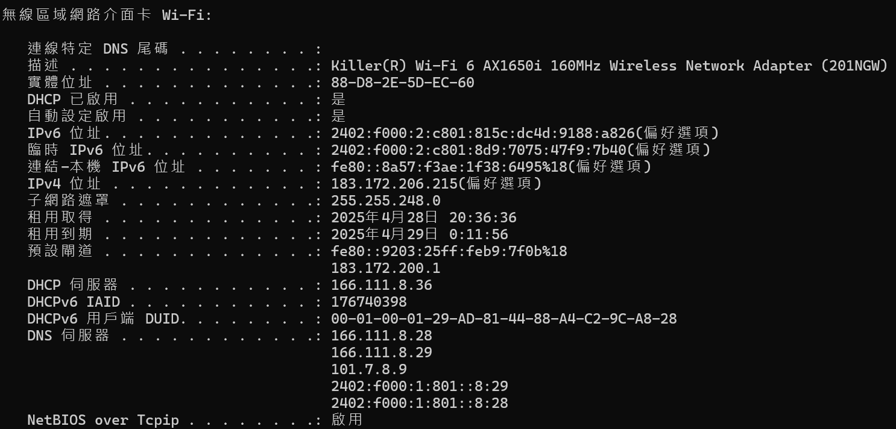

图9 校园网的网络参数配置

连接个人热点后的网络参数如图10所示。

一張含有 文字, 螢幕擷取畫面, 字型 的圖片

AI 產生的內容可能不正確。

图10 配置手机热点的网络参数配置

# 2 计算机网络常用命令与工具

# 2.1 arp指令

在cmd中输入arp-a指令，得到一张arp表，如图11所示。

一張含有 螢幕, 電腦, 文字, 電子產品 的圖片

AI 產生的內容可能不正確。

图11 计算机arp表

可见192.168.20.5并不在表中。现向192.168.20.5检验连通性，如图12所示。

一張含有 文字, 功能表, 螢幕擷取畫面 的圖片

AI 產生的內容可能不正確。

图12 联通主机192.168.20.5

虽然联通超时了，但是再次输出arp表时发现表中已经加入了192.168.20.5的物理地址，如图13所示。这说明arp表也是在不断更新的。

一張含有 文字, 螢幕, 電子產品, 電腦監視器 的圖片

AI 產生的內容可能不正確。

图13 计算机更新后arp表

# 2.2 tracert指令

在cmd窗口中利用tracert指令分别跟踪192.168.20.81，192.168.20.199，166.111.4.100以及一些网址，则可以得到通过路由器传递到目的地的路径，现象如图14所示。

一張含有 文字, 電腦監視器, 輸出裝置, 電腦 的圖片

AI 產生的內容可能不正確。

图14 tracert指令现象

# 2.3 route指令

在cmd窗口中输入route print指令能够打印目前的路由表，如图14所示。

一張含有 文字, 電子產品, 陳列, 螢幕 的圖片

AI 產生的內容可能不正確。

图15 路由表打印

利用route add指令可以在路由表中添加指定的路径，如图15所示，就添加了目标为10.0.0.0，子网掩码为255.0.0.0，网关为192.168.10.1的一条路径。

一張含有 文字, 螢幕, 電腦監視器, 電子產品 的圖片

AI 產生的內容可能不正確。

图16 路由表添加路径打印

利用route delete指令可以删除指定的路径，如图17所示。

一張含有 文字, 功能表, 電腦, 白板 的圖片

AI 產生的內容可能不正確。

图17 路由表删除路径打印

# 3 计算机网络数据传输包分析

# 3.1 ARP数据包分析

如图17所示是一份ARP数据包，打开得到其内部的数据并进行分析。

开头的14个字节是以太网帧头，ff ff ff ff ff ff表示的是广播，即目的地址为以太网中所有设备；源地址为80 45 dd b3 2a 90为发送方的硬件地址；帧类型0806表示时ARP协议。

以太网帧头以后便是ARP报的报头，00 01表示在以太网地址上传输；08 00表示硬件地址要映射IP地址；06表示MAC地址长度为6个字节；04表示IP地址长度为4个字节；00 01时操作类型，表示这是请求报文。

ARP报头之后则是ARP报的内容，80 45 dd b3 2a 90表示源地址的硬件地址（这在MAC帧头中也出现过）；b7 ac c9 ad则是源地址的IP地址；00 00 00 00 00 00表示目的地址的硬件地址，这里全零表示任意地址，说明地址还未知；b7 ac c8 01表示目的的IP地址。

一張含有 文字, 電子產品, 螢幕擷取畫面, 軟體 的圖片

AI 產生的內容可能不正確。

图18 ARP数据包分析

# 3.2 Ping数据包分析

同样打开一份Ping数据包并进行分析。

一張含有 文字, 電子產品, 螢幕擷取畫面, 數字 的圖片

AI 產生的內容可能不正確。

图19 Ping数据包分析

最开始的部分仍然是以太网帧头，80 45 dd b3 2a 90表示源硬件地址；90 03 25 b9 7f 0b则是目的地的硬件地址；08 00表示帧类型为ICMP。以太网帧头后的20个字节是IP数据报的首部，然后是ICMP报开头的8个字节，最后的32个字节即报文内容。